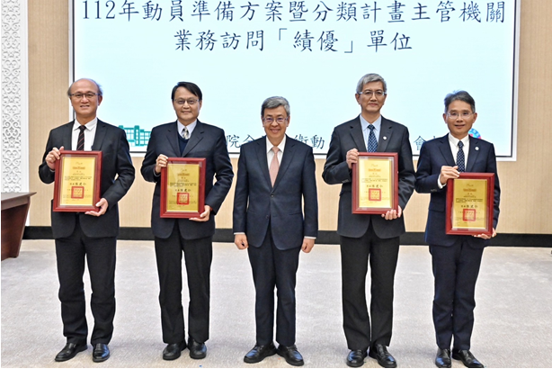
112年12月份大事紀要照片
編號31 本署榮獲執行行政院動員會報 112 年動員準備方案暨分類計畫
主管機關業務訪問「績優」分類獎狀 照片1張

照片說明

照片1

行政院陳院長頒發績優獎狀

